Тема 7. Основные процессы жизнедеятельности растений

Теория: Корень – специализированный орган минерального питания.
Практика: Доклад «Значение фотосинтеза в природе».
Ознакомительный материал. Перейдите по ссылке для просмотра видеоматериалов:
https://www.youtube.com/watch?v=1j9IOEuXl8k
https://www.youtube.com/watch?v=M-BACbjW_tk
https://www.youtube.com/watch?v=1bYMu313VFA
Проверь себя. Перейдите по ссылке для прохождения теста:
https://testedu.ru/test/biologiya/6-klass/fotosintez.html

Процессы жизнедеятельности корня

Всасывание воды корнями
Цель: выяснить основную функцию корня.
Что делаем: растение, выращенное на влажных опилках, отряхнём его корневую систему и опустим в стакан с водой его корни. Поверх воды для защиты её от испарения нальём тонкий слой растительного масла и отметим уровень.
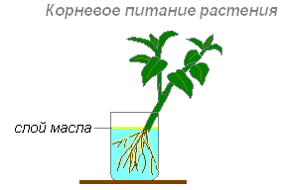
Что наблюдаем: через день-два вода в ёмкости опустилась ниже отметки.
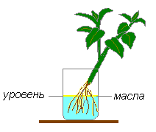
Результат: следовательно, корни всосали воду и подали её наверх к листьям.
Можно ещё проделать один опыт, доказывающий всасывание питательных веществ корнем.
Что делаем: срежем у растения стебель, оставив пенёк высотой 2-3 см. На пенёк наденем резиновую трубку длиной 3 см, а на верхний конец наденем изогнутую стеклянную трубку высотой 20-25 см.
Что наблюдаем: вода в стеклянной трубке поднимается, и вытекает наружу.
Результат: это доказывает, что воду из почвы корень всасывает в стебель.
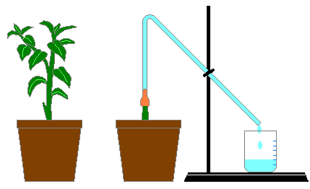
А влияет ли температура воды на интенсивность всасывания корнем воды?
Цель: выяснить, как температура влияет на работу корня.
Что делаем: один стакан должен быть с тёплой водой (+17-18ºС), а другой с холодной (+1-2ºС).
Что наблюдаем: в первом случае вода выделяется обильно, во втором — мало, или совсем приостанавливается.
Результат: это является доказательством того, что температура сильно влияет на работу корня.

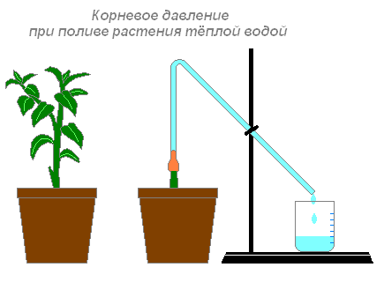
Тёплая вода активно поглощается корнями. Корневое давление повышается.
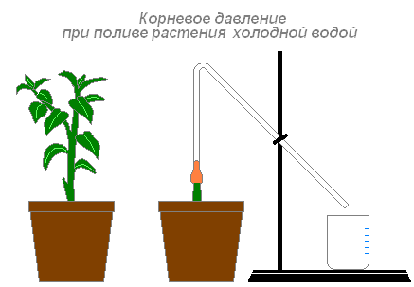
Холодная вода плохо поглощается корнями. В этом случае корневое давление падает.

Минеральное питание
Физиологическая роль минеральных веществ очень велика. Они являются основой для синтеза органических соединений, а также факторами, которые изменяют физическое состояние коллоидов, т.е. непосредственно влияют на обмен веществ и строение протопласта; выполняют функцию катализаторов биохимических реакций; воздействуют на тургор клетки и проницаемость протоплазмы; являются центрами электрических и радиоактивных явлений в растительных организмах.
Установлено, что нормальное развитие растений возможно только при наличии в питательном растворе трёх неметаллов — азота, фосфора и серы и — и четырёх металлов — калия, магния, кальция и железа. Каждый из этих элементов имеет индивидуальное значение и не может быть заменён другим. Это макроэлементы, их концентрация в растении составляет 10⁻²–10%. Для нормального развития растений нужны микроэлементы, концентрация которых в клетке составляет 10⁻⁵–10⁻³%. Это бор, кобальт, медь, цинк, марганец, молибден др. Все эти элементы есть в почве, но иногда в недостаточном количестве. Поэтому в почву вносят минеральные и органические удобрения.
Растение нормально растёт и развивается в том случае, если в окружающей корни среде будут содержаться все необходимые питательные вещества. Такой средой для большинства растений является почва.

Дыхание корней
Для нормального роста и развития растения необходимо чтобы к корню поступал свежий воздух. Проверим, так ли это?
Цель: нужен ли воздух корню?
Что делаем: возьмём два одинаковых сосуда с водой. В каждый сосуд поместим развивающие проростки. Воду в одном из сосудов каждый день насыщаем воздухом с помощью пульверизатора. На поверхность воды во втором сосуде нальём тонкий слой растительного масла, так как оно задерживает поступление воздуха в воду.
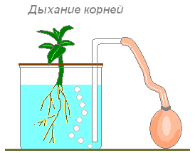
Что наблюдаем: через некоторое время растение во втором сосуде перестанет расти, зачахнет, и в конце концов погибнет.
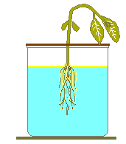
Результат: гибель растения наступает из-за недостатка воздуха, необходимого для дыхания корня.
Задание: подготовить доклад на тему «Значение фотосинтеза в природе».

